

**ฉบับที่ 2/2565**

**วันที่ 24 กุมภาพันธ์ 2565**

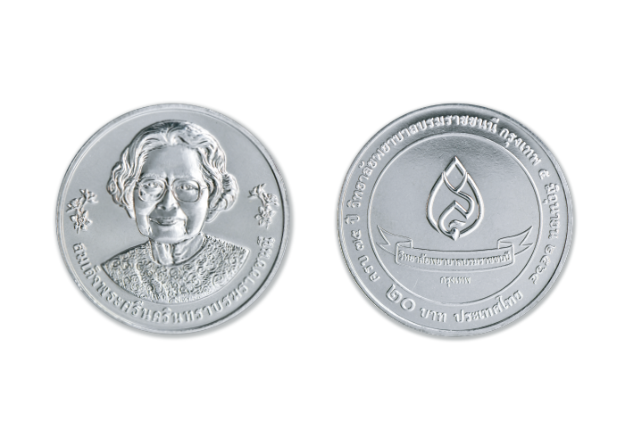**กรมธนารักษ์เปิดจ่ายแลกเหรียญกษาปณ์ที่ระลึก 75 ปี วิทยาลัยพยาบาลบรมราชชนนี กรุงเทพ ชนิดราคา 20 บาท เริ่มจ่ายแลก 1 มีนาคม 2565 เป็นต้นไป**

วันนี้ (24 กุมภาพันธ์ 2565) ณ กรมธนารักษ์ นายประภาศ คงเอียด อธิบดีกรมธนารักษ์ เปิดเผยว่ากระทรวงการคลังได้อนุมัติให้กรมธนารักษ์จัดทำเหรียญกษาปณ์ที่ระลึกเนื่องในโอกาสครบ 75 ปี วิทยาลัยพยาบาลบรมราชชนนี กรุงเทพ เพื่อเป็นที่ระลึกและน้อมสำนึกในพระมหากรุณาธิคุณของสมเด็จพระศรีนครินทราบรมราชชนนี และเพื่อเผยแพร่พระเกียรติคุณของพระองค์ท่าน ให้แผ่ไพศาลไปทั้งภายในประเทศและนานาประเทศ โดยจัดทำเป็นเหรียญกษาปณ์โลหะสีขาว (ทองแดงผสมนิกเกิล) ชนิดราคา 20 บาท ประเภทธรรมดา ซึ่งมีลวดลาย

**ด้านหน้า** กลางเหรียญมีพระรูปสมเด็จพระศรีนครินทราบรมราชชนนี ทรงฉลองพระองค์ชุดลำลอง ภายในวงขอบเหรียญเบื้องล่างมีข้อความว่า “สมเด็จพระศรีนครินทราบรมราชชนนี” โดยมีรูปดอกนาร์ซิสซัส (Narcissus) อยู่ด้านหน้าและด้านหลังของข้อความ

**ด้านหลัง** กลางเหรียญมีรูปเครื่องหมายราชการของวิทยาลัยพยาบาลบรมราชชนนี กรุงเทพ ภายใน วงขอบเหรียญเบื้องบนมีข้อความว่า “ครบ ๗๕ ปี วิทยาลัยพยาบาลบรมราชชนนี กรุงเทพ ๕ มิถุนายน ๒๕๖๔” เบื้องล่างมีข้อความบอกราคาว่า “๒๐ บาท” และข้อความว่า “ประเทศไทย”

นายประภาศ กล่าวต่อว่า เหรียญกษาปณ์ที่ระลึกดังกล่าวเป็นเหรียญกษาปณ์โลหะสีขาว (ทองแดงผสมนิกเกิล) ชนิดราคา 20 บาท ประเภทธรรมดา ขนาดเส้นผ่าศูนย์กลาง 32 มิลลิเมตร น้ำหนักเหรียญ 15 กรัม จ่ายแลกราคาเหรียญละ 20 บาท (พร้อมตลับ)

**โดยผู้ที่ประสงค์จะขอแลกเหรียญกษาปณ์ที่ระลึกดังกล่าว สามารถติดต่อขอแลกได้ตั้งแต่ วันที่ 1 มีนาคม 2565 เป็นต้นไป ณ สถานที่ ดังต่อไปนี้**

/2.ส่วนกลาง...

-2.-

ส่วนกลาง

* กองบริหารเงินตรา ถนนพหลโยธิน จังหวัดปทุมธานี โทร. 0 2565 7944
* หน่วยรับและจ่ายแลกเหรียญกษาปณ์ ถนนจักรพงษ์ กรุงเทพมหานคร โทร. 0 2282 4109
* หน่วยจ่ายแลกเหรียญกษาปณ์ ถนนพระรามที่ 6 กรุงเทพมหานคร โทร. 0 2618 6340

ส่วนภูมิภาค

สำนักงานธนารักษ์พื้นที่ทั่วประเทศ

ทั้งนี้ สามารถสอบถามรายละเอียดเพิ่มเติมได้ที่กองบริหารเงินตรา โทร. 0 2565 7944 และ Call Center กรมธนารักษ์ โทร. 0 2059 4999 หรือ www.treasury.go.th

***************************

